Wimmenau (F) – Schweizermeisterschaft Endurance & CEI2* – 120km
Am Donnerstagnachmittag machten wir uns auf den Weg nach Wimmenau (F), damit Caruso bereits seine Boxe beziehen und das Gelände in Augenschein nehmen konnte. Dieses Jahr wurde die Schweizermeisterschaft in Frankreich ausgetragen, da in der Schweiz kein Organisator gefunden werden konnte.
Am Freitag morgen um 9 Uhr verabredeten wir uns mit Veronika & Boromir zu einem lockeren WarmUp Ritt – auf dieser kleinen 10 km Runde zeigte mir die GPS-Uhr bereits 200m Höhendifferenz an. Caruso war bewegt, der Groomingplatz war eingerichtet, und so konnten wir uns nun auf das Roadbook mit den Anfahrtswegen der Groompoints konzentrieren. Bereits auf der ersten Runde (38 Reit-Km) bemerkten wir, dass so einige Km- und Richtungs-Angaben nicht so ganz korrekt waren und begannen, die korrekten km/Angaben zu notieren. Da andere Betreuer dies auch taten und dem Veranstalter mitteilten, konnte am Abend beim Briefing die Roadbooks korrigiert und korrekt an die Teilnehmer abgeben werden. Am Abend fand ebenfalls das Vet-In statt. Soweit war alles in Ordnung und das Reitergewicht wurde auch auf den Punkt korrekt angezeigt.

Wettkampftag Samstag 31. August – Noch bei Dunkelheit um 06 Uhr morgens ausgerüstet mit Stirnlampe fiel der Startschuss zum Rennen. Im flotten Trab und am lockeren Zügel trabte Caruso auf die erste Runde (38 Km) voran. Die Temperatur war noch angenehm kühl. Caruso und ich konnten uns der kleinen Schweizergruppe mit Veronika, Patrizia und Christine anschliessen, die ein gutes und regelmässiges Tempo ritten. Im Vet-In waren die anderen dann etwas schneller, daher starteten wir auf die zweite Runde (30km) alleine. Die dritte Runde (31 Km) ritten wir ebenfalls alleine und die hatte es in sich. Sie war sehr anspruchsvoll und das Thermometer zeigte bereits schon über 30 Grad an. Das Vet-In nach der dritten Runde konnte Caruso mit guten Werten verlassen. Die Sonne war erbarmungslos und der schattige Pausenplatz im Zelt war Gold wert. Beim obligatorischen Re-Check gab es keinerlei Beanstandungen. Da ein paar Teams vor mir ausgeschieden waren, starteten wir auf Position 2 ina die vierte und letzte Runde von 22km. Im 12er Trab nahm Caruso sein Tempo auf und lief dies über die ganzen 22km. An jedem Groompoint trank er zu unserer Erleichterung ausgiebig. Das kühlende Wasser war nach 5min wieder verdunstet, unglaublich! Es war einfach nur heiss und durstig, wir kämpften und motivierten uns, und so lief Caruso mit gespitzten "Öhrli" nach 120km über die Ziellinie. Im VetIn war das letzte Vortraben doch eher schwierig, da Caruso's und mein Akku nun endgültig leer waren.

Die 3 Veterinäre beurteilten Caruso's Gang und allgemeine Verfassung als gut, sodass die Jurypräsidentin das Handzeichen nach oben geben konnte: Caruso und ich haben den Ritt bestanden und wurden

VIZE SCHWEIZERMEISTER 2019
&
2. Rang CEI2* - 120km
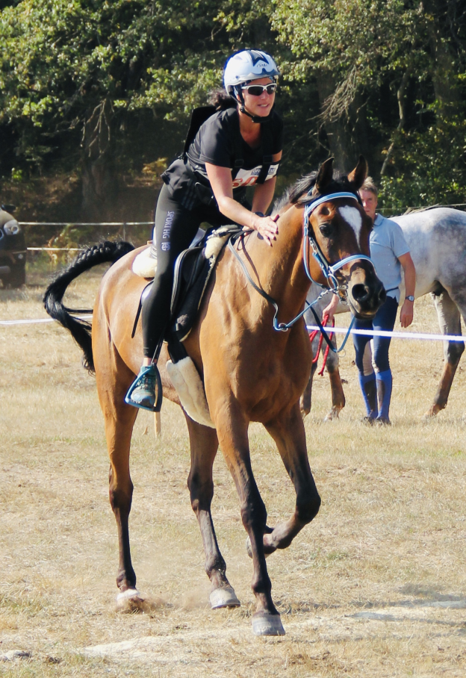

Ein grosses Dankeschön geht an mein zuverlässiges GroomTeam; mein Ehemann Thomas & Tochter Anouka & Francine, das absolut beste Caruso GroomTeam!

